项目编号：

本科生研究计划（PRP）研究论文
(第 期)

论文题目：_______________________________________

项目负责人：_________ 学院（系）： _______________

指导教师：_________ 学院（系）： _______________

参与学生：_______________________________________

项目执行时间：_____年_____月 至 _____年_____月

ion control, companion robot

1 绪论
1.1 研究背景
毛绒玩具具有柔软、低压力和容易亲近的外观特点，适合承载轻量化的陪伴交互。与只能播放固定音频的玩具相比，带有语音理解、回复语音和动作反馈能力的毛绒机器人，能够在用户表达疲惫、开心、焦虑或希望被陪伴时，给出相对自然的回应，并通过身体动作增强交互感受。
本项目以“糯糯”毛绒小龙为机器人形象，目标不是构建医疗诊断或心理治疗设备，而是实现一个可进行日常短对话、提供温和陪伴和做出简单肢体反馈的原型系统。系统设计需要同时处理嵌入式端本地唤醒与录音、无线音频传输、电脑端 AI 服务调用、语音播放、五路舵机控制以及移动供电条件下的稳定性。
1.2 研究目标与内容
本研究拟完成一个由嵌入式终端和电脑端 AI bridge 共同组成的语音交互系统。ESP32-S3 负责本地唤醒词检测、麦克风采集、网络通信、回复音频播放和动作执行；电脑端负责语音识别、大语言模型回复和语音合成。这样的分工避免将较大的 ASR、LLM 和 TTS 模型部署到资源有限的单片机中，同时保留机器人本地的声音输入、声音输出和动作能力。
本文围绕硬件结构、语音数据流、动作调度、个性化配置和测试方法展开。研究重点包括：设计五路舵机的供电和控制方式；实现唤醒、端点检测录音、PCM 上传、ASR、LLM、TTS、WAV 下载播放和动作执行链路；将角色提示词与业务代码解耦；建立对识别准确率、响应耗时和动作稳定性的测试方案。
1.3 研究范围与证据边界
本文重点讨论原型系统的软硬件设计、实现过程和测试方法。当前代码中已经配置了前左、前右、后左、后右和尾巴五个舵机通道，并完成了动作队列与同步插值逻辑；但实际硬件验证目前仅覆盖 PCA9685 通道0的一只 SG90 舵机。因此，文中将严格区分“五路控制代码已实现”和“五舵机整机已稳定运行”。
当前服务端已配置 faster-whisper small 模型、Ollama qwen2.5:3b 模型和 Windows SAPI TTS；GPT-SoVITS 已完成单独接口联调，但尚未形成其在 ESP32 整机上的稳定播放证据。连续对话的最新“30 秒无语音退出、最多8轮”固件已通过编译，尚未烧录实测。后续章节中的状态描述均以“设计计划、已写入代码、已编译、已烧录、已实测、已有量化数据”作为判断依据。
2 系统总体方案
2.1 四层架构
系统按职责分为四层。用户交互层负责用户说话、唤醒机器人、收听回复和观察动作；设备感知与执行层负责音频采集、播放和舵机输出；通信与业务调度层负责 Wi-Fi、HTTP、PCM/WAV 处理和 JSON 结果汇总；AI 能力层负责语音识别、对话生成、角色约束、语音合成和动作意图生成。供电系统不属于其中单独一层，而是支撑设备层全部模块的基础设施。
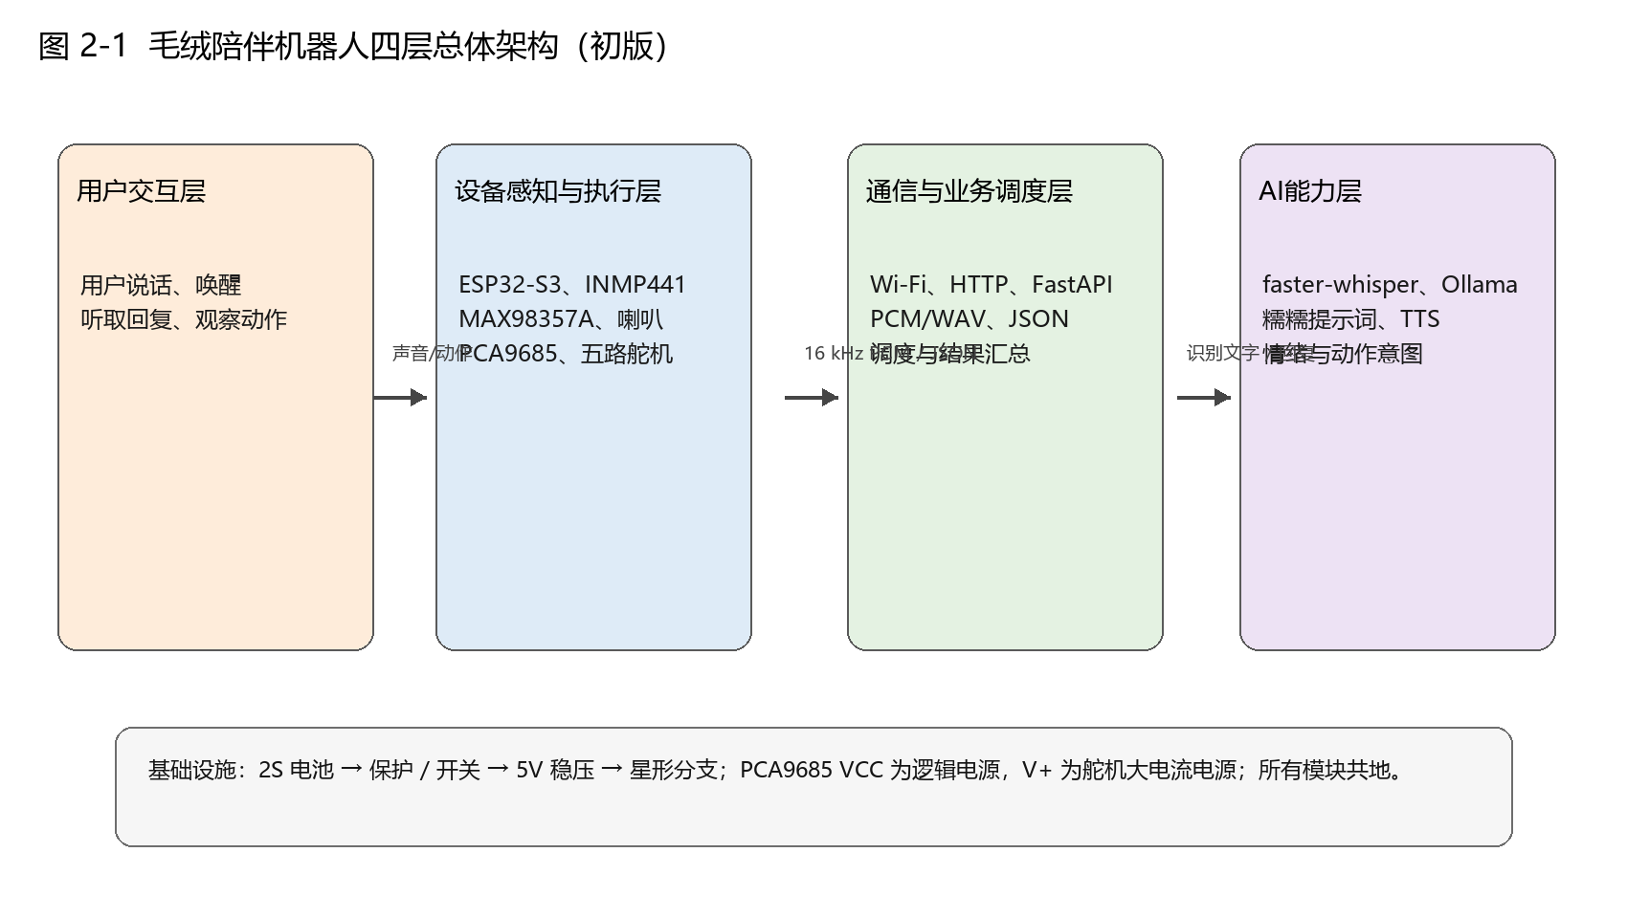
图2-1 毛绒陪伴机器人四层总体架构
2.2 终端与服务端分工
ESP32-S3 侧的任务强调低时延和与物理设备直接相连，包括 WakeNet 本地唤醒、INMP441 音频读取、端点检测、HTTP 上传、WAV 音频播放以及 PCA9685 动作控制。电脑端服务采用 FastAPI 组织 AI bridge，接收原始 PCM 后转换为 WAV，依次调用 ASR、对话服务和 TTS 服务，并以 JSON 返回识别文字、回复、动作、音频地址和耗时。该方式使服务端模型可以独立替换，ESP32 不需要因更换 ASR、LLM 或 TTS 后端而重新设计协议。
2.3 已实现状态
子系统 | 当前实现 | 证据状态
本地唤醒 | WakeNet9 与“你好小智”模型 | 已写入代码；历史使用
录音 | 端点检测、噪声基线、pre-roll、静音结束 | 已写入代码；待系统量化
AI bridge | PCM 上传、ASR、Ollama、TTS、JSON 返回 | 已写入代码；历史端到端日志
连续对话 | 最多8轮、30秒无语音退出 | 已编译，未烧录实测
动作控制 | 五路配置、队列、同步插值 | 已编译；通道0单机实测
五舵机整机 | 并发、负载和温升 | 待连接与测试

3 硬件系统设计
3.1 硬件组成与职责
硬件部分以 ESP32-S3 为核心。INMP441 是数字 MEMS 麦克风，使用 I2S 输出音频数据；MAX98357A 是 I2S 数字功放，将 ESP32 输出的数字音频转换为可驱动喇叭的信号；PCA9685 是 16 通道 PWM 驱动器，通过 I2C 接收控制命令后输出舵机脉冲。原型方案使用 PCA9685 的前五个通道分别连接四个脚部舵机和一个尾巴舵机，便于后续扩展和独立校准。
模块 | 作用 | 当前状态
ESP32-S3 | 本地语音、Wi-Fi、播放和动作调度 | 当前统一工程主控
INMP441 | 采集用户语音并输出 I2S 数据 | GPIO 已由代码固定
MAX98357A+喇叭 | 播放欢迎音和服务端回复音频 | 代码支持 WAV 下载与播放
PCA9685 | 输出五路舵机 PWM | 通道0已实际验证
SG90 或后续选型舵机 | 脚部和尾巴姿态动作 | 其余四路待验证
2S电池、保护、降压 | 移动供电与电压转换 | 成品方案待整机验证

3.2 GPIO 与通信连接
当前固件将 INMP441 的 WS、SCK 和 SD 分别固定为 GPIO4、GPIO5 和 GPIO6；MAX98357A 的 BCLK、LRC 和 DIN 分别使用 GPIO15、GPIO16 和 GPIO7。PCA9685 通过 I2C 与 ESP32-S3 通信，GPIO1 为 SDA，GPIO2 为 SCL，I2C 时钟设为100 kHz。该分配以当前代码为依据，不能沿用早期单舵机直连 GPIO18 的示例。GPIO18 对应的旧 ServoController 文件仍保留在工程中，但不属于当前 PCA9685 五舵机方案。
ESP32-S3 引脚 | 连接模块引脚 | 通信/用途
GPIO4 | INMP441 WS/LRCLK | I2S 输入字选择
GPIO5 | INMP441 SCK/BCLK | I2S 输入位时钟
GPIO6 | INMP441 SD | I2S 输入数据
GPIO7 | MAX98357A DIN | I2S 输出数据
GPIO15 | MAX98357A BCLK | I2S 输出位时钟
GPIO16 | MAX98357A LRC | I2S 输出左右声道时钟
GPIO1 | PCA9685 SDA | I2C 数据
GPIO2 | PCA9685 SCL | I2C 时钟

3.3 五路舵机与安全限位
PCA9685 通道0至4依次分配给前左、前右、后左、后右和尾巴。当前脚部保守角度范围为70°至110°，尾巴为60°至120°，主页均为90°。这些数值来自空载台架安全限制，尚未根据实际毛绒骨架、舵机安装方向和机械干涉完成标定。软件对于超出范围的串口命令直接拒绝，以减少初期测试中撞限位和卡滞的风险。
PCA9685通道 | 肢体 | 当前范围 | 状态
0 | 前左 | 70°～110° | 已单机实测
1 | 前右 | 70°～110° | 待测
2 | 后左 | 70°～110° | 待测
3 | 后右 | 70°～110° | 待测
4 | 尾巴 | 60°～120° | 待测

3.4 供电与共地设计
PCA9685 板上的 VCC 和 V+ 必须区分。VCC 用于驱动芯片的逻辑供电，应接 ESP32 的3.3V；V+ 是舵机供电排，应连接外部稳压5V。舵机的信号电压需要以 ESP32 为参考，因此 ESP32、PCA9685 和外部5V电源必须共地。共地不是让舵机从 ESP32 取电，而是建立统一的信号参考电位。
五个舵机启动、换向或受阻时可能出现较大的瞬时电流。若让它们通过 ESP32 开发板的5V或3.3V引脚供电，可能造成板载稳压器过载、压降或复位，也会把电机噪声带入音频链路。因此，成品设计采用2S电池经过保护、保险丝和总开关后进入5V大电流稳压模块，再以星形分支分别供给 PCA9685 V+、ESP32的5V/VIN和音频模块。舵机支路入口应配置大容量低 ESR 电容，电源线需采用能承载电流的线材；普通杜邦线和面包板不适合承载整机舵机电流。
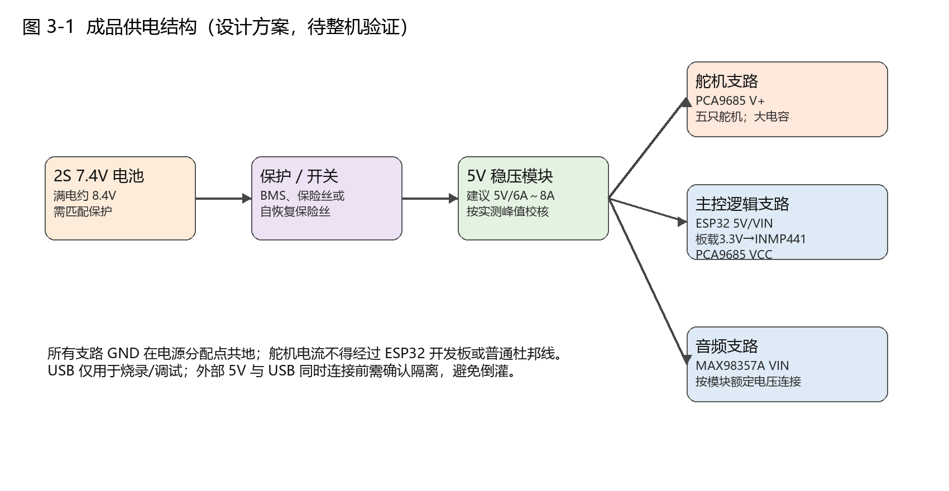
图3-1 成品供电结构（设计方案，待整机验证）
4 软件系统与交互流程
4.1 ESP32 语音状态机
设备上电后初始化音频输入输出、唤醒模型、命令词模型、Wi-Fi 和动作模块，并进入等待唤醒状态。检测到“你好小智”后，系统播放本地欢迎音。若 AI bridge 已连接，则进入端点检测录音；若网络或服务不可用，则保留本地命令词模式作为回退。该回退机制最初只表现为静默切换，容易被误认为端点检测故障，后续已增加 Wi-Fi 状态、服务器地址和 AI bridge ready 状态日志。
端点检测先采集环境噪声估计 noise_floor，然后在等待开口阶段维护短时 pre-roll 环形缓冲。当 RMS 连续超过动态开始阈值达到确认时间后，系统把 pre-roll 写入正式录音并进入录音状态；在达到最短录音时长后，连续静音达到设定时间则结束；达到最长时长时也会强制结束。录音结果是16 kHz、16 bit、单声道 PCM。
4.2 AI bridge 调度
ESP32 使用 HTTP POST 上传 PCM，并在请求头中传递采样率和音频格式。FastAPI 服务保存原始 PCM，同时进行音量归一化后写入 WAV。服务端顺序调用 faster-whisper、对话服务和 TTS 服务，最后返回 recognized_text、reply_text、reply_emotion、motion、audio_url、timings_ms 等字段。ASR、LLM 和 TTS 存在数据依赖，因此当前链路以顺序调用为主。
当前 ASR 使用 faster-whisper small、CPU int8、beam_size=5、best_of=5，并关闭跨片段文本条件；识别结果使用 OpenCC 转换为简体。初步的四段旧录音复查显示 small 模型在部分错句上优于原 tiny 模型，但旧样本没有完整人工标准文本，不能据此报告正式字错误率。服务端提供 benchmark_asr.py 脚本，后续可对带参考文本的20～50条语料计算 CER、整句正确率和耗时。
4.3 回复生成、TTS 与动作意图
对话服务默认调用 Ollama 中的 qwen2.5:3b 模型。角色设定存放在独立的 nuonuo_v1.txt 文件中，业务代码通过配置读取，使机器人名称、表达方式和安全边界能够在不修改对话逻辑的情况下切换。模型被要求返回 reply_text、style、emotion 和 motion 字段，服务端再根据用户输入校正情绪与动作，避免负面情绪被误配为 happy。若 Ollama 不可用或返回解析失败，服务端使用规则回复兜底并标记状态。
TTS 服务提供 Windows SAPI 和 GPT-SoVITS 两个后端。所有输出在服务端统一为 ESP32 可播放的16 kHz、16 bit、单声道 WAV。当前后台 AI bridge 默认采用 Windows SAPI；GPT-SoVITS 已在调试接口生成过规范 WAV，但未完成当前整机的持续联调。ESP32 下载完整 WAV 后解析 data 区块并通过 I2S 送往 MAX98357A 播放。
4.4 动作队列与同步插值
服务端 motion 字段支持 happy、shy、comfort、curious 和 none。ESP32 在机器控制开关开启时把相应意图投递到长度为8的 FreeRTOS 队列。动作任务从队列中取出命令，按照目标姿态和当前姿态之间的最大角度差确定插值步数，再同步更新五个通道，避免网络、录音或播放任务直接执行长时间阻塞动作。当前 comfort 和 curious 在执行端共用 curious 动作，属于第一版动作映射，后续应结合整机外观和用户体验继续细化。
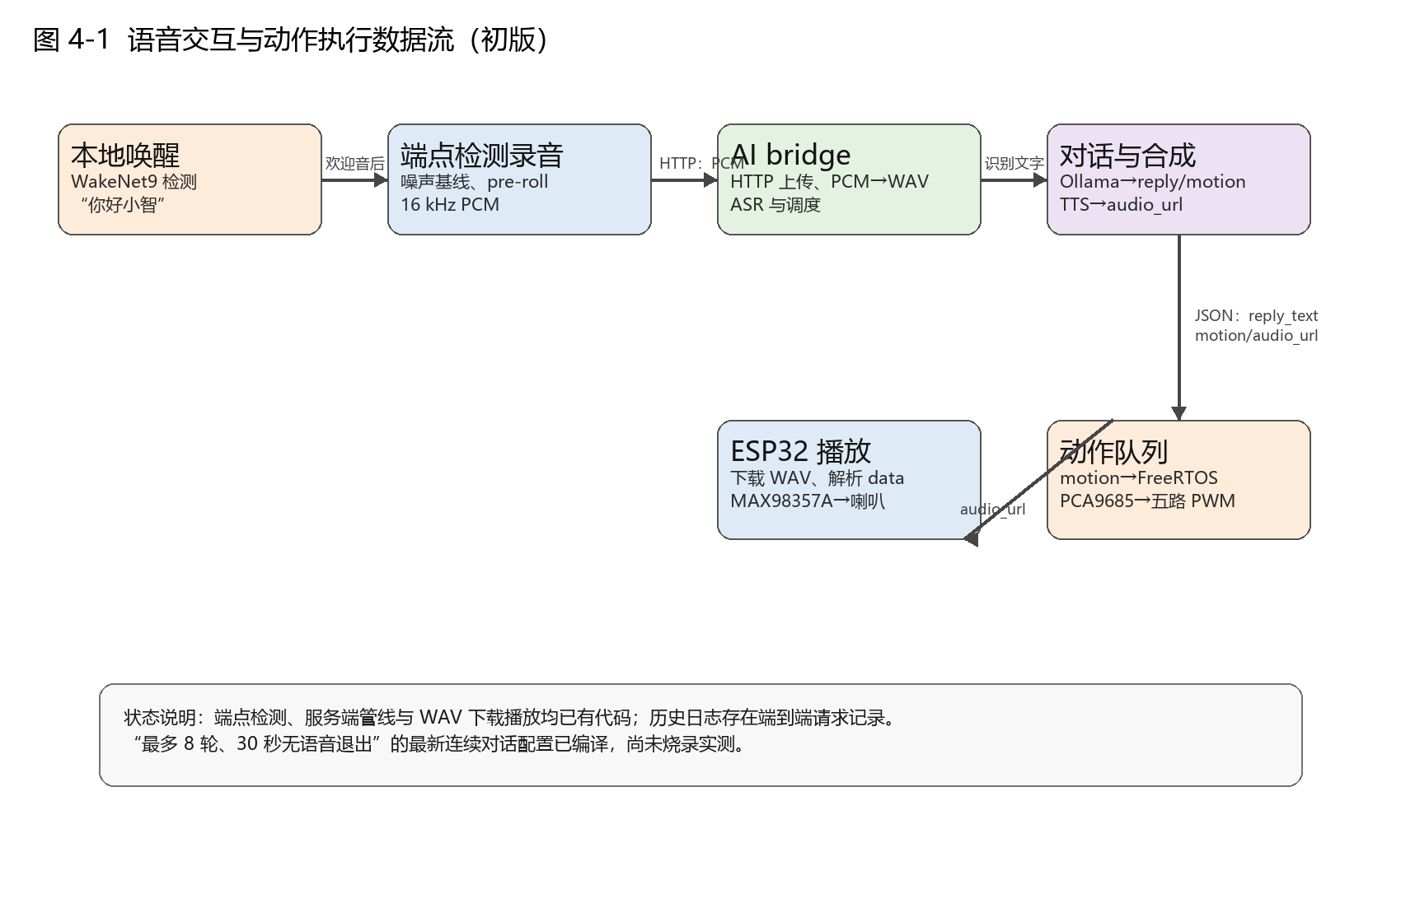
图4-1 语音交互与动作执行数据流
5 个性化设计
5.1 角色与回复风格
当前“糯糯”人设描述其为温暖、活泼、略带傲娇的毛绒小龙。提示词同时约束回复应使用简体中文、尽量短、适合语音播放，不进行医学诊断或承诺治疗效果；当出现明显危险、自伤或急症内容时，应鼓励用户寻求现实中的可信任人员或专业帮助。服务端当前提供 cute 和 encourage 两种情境风格，并保留最近四轮对话作为短期上下文。
5.2 可配置项目
可配置内容 | 配置位置 | 当前状态
角色名称与提示词 | server/prompts 与环境变量 | 已提供入口
LLM模型、超时与回复风格 | server_config.py / 环境变量 | 已提供入口
ASR模型、beam、best_of、热词 | server_config.py / 环境变量 | 已提供入口；热词默认关闭
TTS后端、参考音频与语言 | server_config.py / 环境变量 | 已提供入口
端点检测阈值与会话时间 | main/network_config.h | 已提供入口
舵机通道、角度范围与主页 | main/robot_config.h | 已提供入口，待机械校准
触摸输入 | main/robot_config.h | 代码预留，默认关闭

需要注意的是，配置入口不等于已经完成效果验证。例如，GPT-SoVITS 后端可由配置启用，但当前后台服务尚未运行该 API；触摸输入已有 GPIO 和动作映射，但未接硬件时默认关闭。论文中应将这些内容写为“可配置能力”或“待验证扩展”，而不能表述为成品功能。
6 开发过程、测试与讨论
6.1 录音和网络链路的迭代
项目早期采用固定5秒录音。该方式在短句场景中会引入额外静音和等待，而长句或停顿场景又可能出现截断。为此，固件保留固定时长函数作为回退，并新增端点检测函数，通过环境噪声基线、动态开始/停止阈值、80 ms 开口确认、300 ms pre-roll、最短录音时长和连续静音结束判定控制上传边界。该功能已经写入当前代码；需要在短句、长句、停顿和不开口场景下进一步采集串口日志和录音样本，才能形成端点完整率结论。
一次测试中，欢迎音播放后系统直接进入本地命令词模式，表面现象像是端点检测没有执行。排查后发现根因是 ai_bridge_ready 为 false 时触发了静默回退，且旧日志在 ready 判断前就打印了“准备录音”。后续修改为每次唤醒前检查 Wi-Fi 和 AI bridge 状态，并输出服务器地址和失败原因。该问题说明联网系统需要可观测性，不能仅依赖静默回退。
6.2 ASR、回复与TTS的迭代
ASR 从 tiny 调整为 small 后，解码参数修改为 beam_size=5、best_of=5，关闭跨片段文本条件，并增加繁体转简体。完整提示词和过强热词曾在短而含糊的录音中引发幻听，因此当前默认关闭，仅保留受控实验配置入口。非正式旧录音复查显示 small 模型对部分结果有改善，热启动单条识别约1.6～1.8秒；这只是开发观察，不能替代标准语料的统计实验。
回复生成方面，项目从规则话术逐步增加 Ollama 本地模型、角色提示词、短期上下文、情绪字段和动作字段。人设文件从业务代码拆出后，能够在不重写服务逻辑的情况下切换机器人形象。TTS 方面，Windows SAPI 被保留为稳定回退；GPT-SoVITS 适配了 api_v2 参数和 WAV 规范化，单独调试接口已成功生成可识别的16 kHz WAV，但当前整机端到端效果仍待验证。
6.3 动作与硬件问题的迭代
为适配四脚加尾巴，动作层从早期的少路、阻塞式控制调整为五通道配置和独立 FreeRTOS 动作任务。公开动作函数仅负责入队，执行任务负责插值和 PWM 写入。统一工程的五路版本已经编译，且 v2 固件曾成功烧录；实际复测中，GPIO8、GPIO9、GPIO10 未连接的触摸输入处于悬空状态，持续误触发动作并占满队列，导致正常串口舵机命令看似无效。修复方案是将 TOUCH_INPUTS_ENABLED 默认设为 false，并使关闭机器控制时清空待执行动作和请求复位。
修复后，用户实际测试了通道0的 servo fl 80 和 servo fl 100 指令，确认动作只入队一次且舵机运动符合预期。这证明了统一工程中 PCA9685 通道0、动作队列和悬空触摸修复的可用性，但不证明其余四通道、组合动作或五机大电流供电已通过。
6.4 当前测试结果与待补实验
测试项 | 当前结果 | 论文表述边界
单舵机台架 | 通道0正常运动，无尖叫 | 已实测；仅单机
五路动作代码 | 队列与插值编译通过 | 不可写成五机已稳定运行
历史AI端到端 | 存在 PCM 上传、200响应和WAV下载日志 | 证明历史链路通，不代表最新固件
ASR small | 四段旧录音的非正式改善观察 | 不可报告正式CER
GPT-SoVITS | 调试接口生成规范WAV | 当前整机联调待完成
连续对话v1 | 代码与编译完成 | 尚未烧录实测

后续实验应首先建立带人工标准文本的20～50条语料，在安静和普通室内噪声、20 cm和50 cm距离下记录唤醒成功率、误唤醒率、CER、整句正确率和端点完整率。响应速度应记录说话结束、上传完成、ASR完成、LLM完成、TTS完成、下载完成、播放开始和动作开始时间，并报告P50与P90。硬件部分应逐通道验证1至4，再从两机并发逐步扩展到五机，记录峰值电流、异常复位、温升、动作噪声和机械卡滞情况。
7 结论
本文完成了毛绒陪伴机器人语音与动作系统的初步设计与实现。系统采用 ESP32-S3 与电脑端 AI bridge 分工：前者负责本地音频采集、唤醒、网络通信、播放和动作执行，后者负责 faster-whisper 识别、Ollama 对话和 TTS 合成。硬件方案明确了 INMP441、MAX98357A、PCA9685 和五路舵机的通信关系，并提出了2S电池经5V稳压后使用星形分支、舵机独立大电流支路和所有模块共地的成品供电结构。
在软件实现方面，系统已具备端点检测录音、PCM 上传、结构化服务端返回、动态 WAV 下载播放、角色提示词加载和动作队列控制等能力。开发过程中针对固定时长录音、AI bridge 静默回退、ASR 幻听、角色一致性、TTS 格式、触摸悬空误触发和阻塞式动作等问题进行了多轮修改。当前已完成单舵机通道0的实际验证，并保留了历史语音端到端日志。
本项目仍处于原型迭代阶段。后续需要完成五路舵机与电源系统的实测、连续对话最新版固件的烧录、端点检测的系统化场景测试、标准 ASR 语料评估、GPT-SoVITS 整机联调及用户体验评价。只有在获得重复测试记录后，才能对识别准确率、延迟、稳定性和陪伴体验形成量化结论。
参考文献
[1] Espressif Systems. ESP32-S3 Series Datasheet[EB/OL]. https://www.espressif.com/sites/default/files/documentation/esp32-s3_datasheet_en.pdf.
[2] NXP Semiconductors. PCA9685 16-channel, 12-bit PWM Fm+ I2C-bus LED controller[EB/OL]. https://www.nxp.com/docs/en/data-sheet/PCA9685.pdf.
[3] TDK InvenSense. INMP441 High Accuracy Low Power Digital Output MEMS Microphone[EB/OL]. https://invensense.tdk.com/wp-content/uploads/2015/02/INMP441.pdf.
[4] Analog Devices. MAX98357A/MAX98357B PCM Input Class D Audio Power Amplifiers[EB/OL]. https://www.analog.com/media/en/technical-documentation/data-sheets/MAX98357A-MAX98357B.pdf.
[5] Radford A, Kim J W, Xu T, et al. Robust Speech Recognition via Large-Scale Weak Supervision[EB/OL]. arXiv:2212.04356, 2022.
[6] SYSTRAN. faster-whisper: Faster Whisper transcription with CTranslate2[EB/OL]. https://github.com/SYSTRAN/faster-whisper.
[7] Ollama. Ollama Documentation[EB/OL]. https://docs.ollama.com/.
[8] 毛绒治愈机器人PRP项目组. AI Bridge录音端点检测模块说明[Z]. 2026.
[9] 毛绒治愈机器人PRP项目组. 五舵机硬件集成与语音量化评估计划[Z]. 2026.
致谢
感谢指导教师在课题方向、系统设计和论文撰写方面给予的指导，感谢参与项目测试与讨论的同学提供意见，也感谢在硬件接线、语音录音和功能验证过程中给予帮助的人员。后续将继续完善实验记录，使本研究从可运行原型逐步发展为具有完整证据链的项目成果。

